Wohnungsanpassung – Verlaufsdokumentation

Seite 1 der Dokumentation

Lfd. Nummer: _______________ (von der Beratungsstelle auszufüllen) Datum: _____________________

Klientin/Klient

Name: ___________________________________________________________________________________________________________

Anschrift: ________________________________________________________________________________________________________
Kontakt (Tel./Mail) ____________________________________________________________________________________________
Ggf. Kontaktdaten einer Kontaktperson (Angehörige/Nachbarn) _____________________________________________________________________________________________________________________
Lage, Art der Wohnung _________________________________________ (EG, OG, Ein- Zweifamilienhaus)
Miete X Eigentum
Wohnungskontext: allein lebend X in Gemeinschaft lebend
Pflegegrad JA, welcher: NEIN Alter __70+_______
Anlass (Einschränkungen, Krankheiten, Veränderungsbedarf): _______________ Badanpassung, präventive Wohnberatung

_____________________________________________________________________________________________________________________

Werden z.Zt. bereits Hilfsmittel eingesetzt? Wurden bereits Anpassungsmaßnahmen durchgeführt?

ja innerhalb des Hauses: _
außerhalb des Hauses: _________
X nein

Weiteres Vorgehen/Vereinbarung:
Die Klienten erhalten einen ausführlichen schriftlichen Bericht ____________________________________________________________________________________________________________________________________________________________________________

Vereinbarungsprotokoll zur Beratung

Kopieren und der Klientin/dem Klienten zuschicken

Herr / Frau _______________________________________________________________ wurde am_____2019__________
von ______ von der Wohnberaterin Kerstin Knoll, Seniorenstützpunkt Landkreis Emsland (SPN) beraten.
(Beratungsstelle)
Empfohlen wird/werden folgende Maßnahme/n:
Siehe nachfolgender Bericht
____________________________________________________________________________________________________________________________________________________________________________________________________________________________________
Folgende Schritte werden zur Umsetzung der Maßnahme empfohlen:
Klientin /Klient Unterstützung durch Wohnberater/in
Einverständnis des Vermieters /
der Eigentümergemeinschaft einholen
Kostenvoranschläge (Vergleichsangebote)
für Umbauarbeiten einholen X
für welche Arbeiten: _Badanpassung__

Weiteres Vorgehen:
Antrag zur Wohnumfeldverbesserung gem. § 40 SGB IX
Pflegegrad beantragen
Behindertenausweis beantragen
Hilfsmittel durch Arzt rezeptieren lassen X
Hilfsmittel bei der Krankenkasse beantragen X
Hilfsmittelrezept beim Sanitätshaus einreichen X
welche Hilfsmittel: ___Haltegriffe__________________________
Klärung der weiteren Finanzierung :
Ggf. weitere Finanzierungsmöglichkeiten KfW-Förderung: Darlehen über die Hausbank, Zuschuss online beantragen
Sonstiges: _______________________________________________________________________________________
Weiteres Vorgehen/Vereinbarung: ________________________________________________
____________________________________________________________________________________________________________________________________________________________
Name, Tel.-Nr. Berater/in:_ Berater/in: Kerstin Knoll Tel. 05931-44 1267 (für Rückfragen)

Mit telefonischer Nachfrage unter der Nummer_______________erklärt sich die Klientin/der Klient einverstanden: Ja Nein Unterschrift Klient/in_________________________________________

Hauseingang
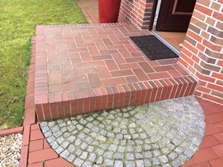
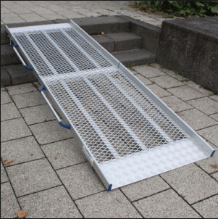
Der Hauseingang der Klienten ist nur über eine Stufe zu erreichen. Um die 18 – bis 20 cm Stufe vor dem Haus zu überwinden, müsste unter Berücksichtigung der 6% Steigung eine ca. 3 m lange Rampe verlegt werden (Beispielbild rechts). Eine Alternative stellt die Angleichung des Pflasters dar. Weitere Informationen zum Gefälle auf Seite 13.

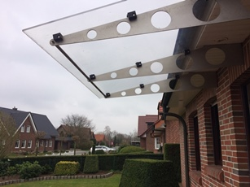
Eine Überdachung ist vorhanden, so wird man bei Regen nicht nass, wenn es einmal beim Türe aufschließen länger dauern sollte.

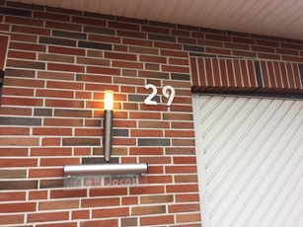
Gut gelöst ist auch bereits die Hausnummer an der von der Straße aus gut sichtbaren Wand, die die ganze Nacht beleuchtet ist. Die Klienten überlegen, eine Dämmerungsautomatik nachzurüsten. So kann auch bei Nacht ggf. ein Rettungswagen die Hausnummer lesen.

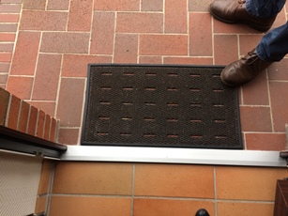
Direkt vor und hinter der Haustür gibt es eine kleine Türschwelle zu überwinden. Für das stolperfreie Begehen und das Befahren von kleinen Schwellen eignen sich Türschwellen- und Keilrampen sowie Steckrampensysteme.

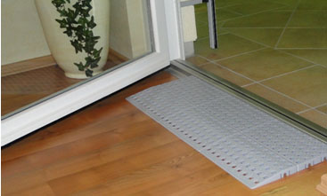
Ein gutes Beispiel ist hier das Bausatzteil der Fa. Firma Mohr & Heilmann: Kunststoff-Rampen des Excellent Rampen Systems. Excellent Rampensysteme werden ganz einfach für die Wohnung maßgeschneidert - sowohl im Hinblick auf die Gestaltung, Funktionalität, den Steigungsgrad usw… Alle Excellent Rampen lassen sich bis auf den Millimeter anpassen - in der Höhe wie in der Breite! Eine individuell gefertigte Rampe kann im Großen und Ganzen überall eingesetzt werden.
Dieses Rampensystem eignet sich auch, um 2 – 3 Stufen zu überwinden.

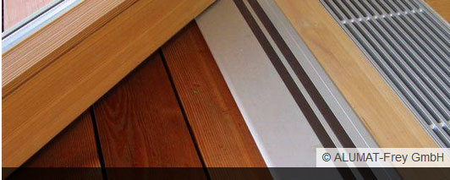
Alternativ könnte ein Handwerker prüfen, ob die Türschwelle herausgenommen und durch eine barrierefreie und schlagregensichere Türdichtung von z. B. der Fa. ALUMAT ersetzt wird: Diese Magnet-Dichtungen sind einfach zu installieren und können an allen Türen im Außenbereich und Innenbereich angebracht werden. Bei geschlossener Tür dichten die Magnete die Tür gegen Regen und Wind ab. Schwellenlose und somit barrierefreie Magnet-Türdichtungen eignen sich für Hauseingangstüren, Balkontüren und Terrassentüren aus Holz, Kunststoff oder Alu.
Die thermisch getrennte Magnetdoppeldichtung sorgt mit einem integrierten Ablauf für die sichere Entwässerung der Laufschienen. Durch hochwertige Magnetdichtungen kann die Schlagregensicherheit garantiert werden. Schmutz wird beim Schließen der Tür durch die Silikonschleifdichtung nach außen abgestreift.

Hausflur

Der Hausflur ist breit genug und bietet eine Abstellmöglichkeit und eine Sitzmöglichkeit. Bei Bedarf können Haltestanden an den Wänden angebracht werden.

Wohnzimmer
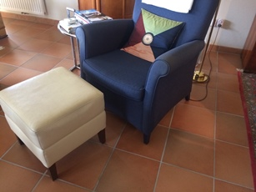
Das Wohnzimmer wirkt hell und ist gut beleuchtet.
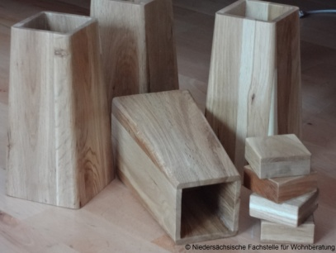
Die Höhe der Sitzflächen von Sofas, Sesseln und Stühlen sollte ein leichtes Aufstehen ermöglichen. Eine Erhöhung der Sitzmöbel kann z.B. mit Möbelbeinverlängerungen erreicht werden.

Es sind keine Teppiche im Wohnbereich vorhanden, die ggf. Stolperfallen bilden könnten, genau wie es keine herumliegenden Kabel gibt.

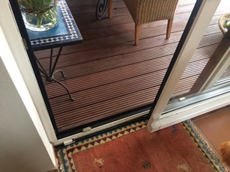
Allerdings gibt es an der Schiebetür zur Terrasse hin eine Stolperkante.

Die barrierefreie und schlagregensichere Türdichtung von z. B. der Fa. ALUMAT kann bei Schiebetüren nicht eingebaut werden.

Als Lösungsvorschlag kann hier das z. B. Excellent Rampensystem von Seite 3 dienen.
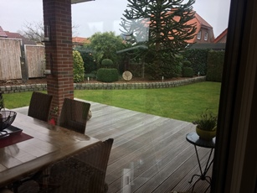
Um von der Terrasse in den Garten zu gelangen, muss ebenfalls von der Terrasse zum Rasen hin eine Stufe überwunden werden. Hier könnte einfach der Rasen angeglichen werden, so dass ein stufenloser Zugang von der Terrasse aus möglich wäre.
Küche
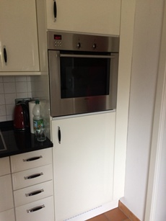
Die Küche ist funktional angeordnet und ist von der Höhe der Arbeitsfläche auch für Personen zwischen 165 und175 cm geeignet.

Allerdings erscheint der Backofen dann zu hoch, wenn der Backofen aus einer Sitzposition heraus bedient werden soll.

Vielleicht lässt sich der Backofen in so einem Fall dann in ein Schrankelement in der Waschküche in passender Höhe integrieren.

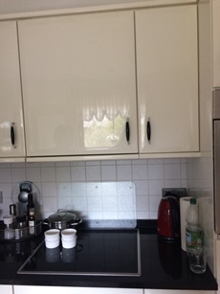
Für die Hängeschränke gibt es passende Lösungen, die bei Bedarf nachträglich angebracht werden können:

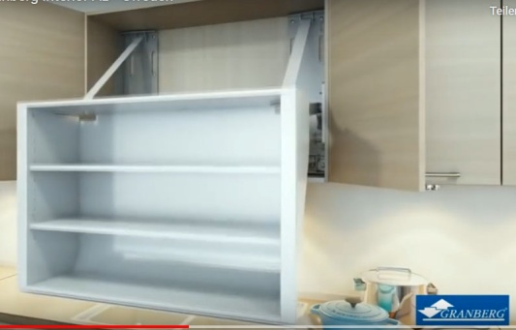
Bei den Oberschränken könnte bei Bedarf ein Liftsystem im Schrank (Bild rechts) nachträglich eingebaut werden.

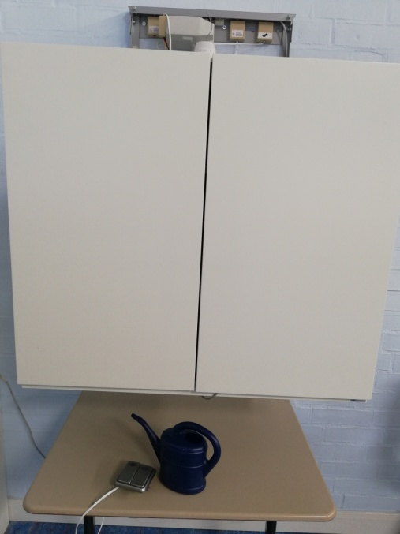

Alternativ könnte über Oberschranklifte für die vorhandenen Schränke nachgedacht werden (Bild links). Diese senken den Schrank in einer bogenförmigen Bewegung bis zur Arbeitsplattenvorderkante ab. Die Bewegung erfolgt stufenlos und kann an jeder beliebigen Stelle angehalten werden. Der Lift lässt sich leicht montieren und benötigt in der Tiefe lediglich 11,0 cm Platz. Es können Schrankbreiten bis zu 180,0 cm verfahren werden. Der obere Schrankträger ist verstellbar und kann Schränke mit einer Höhe von 70 cm bis 110 cm aufnehmen. Für maximale Sicherheit sorgt eine unter dem Schrank montierte Klemmschutzplatte.

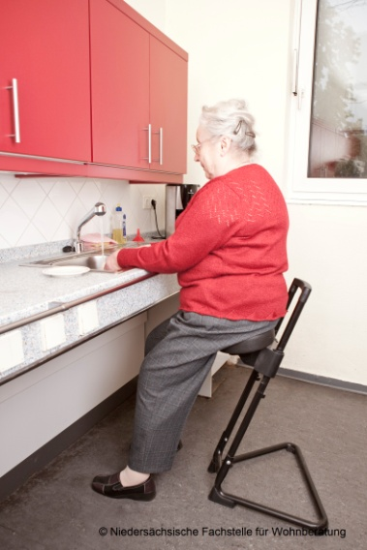
Um das Kochen am Herd und das Abspülen im Stehen zu erleichtern, kann eine Stehhilfe gute Dienste leisten (siehe Beispielfoto links).

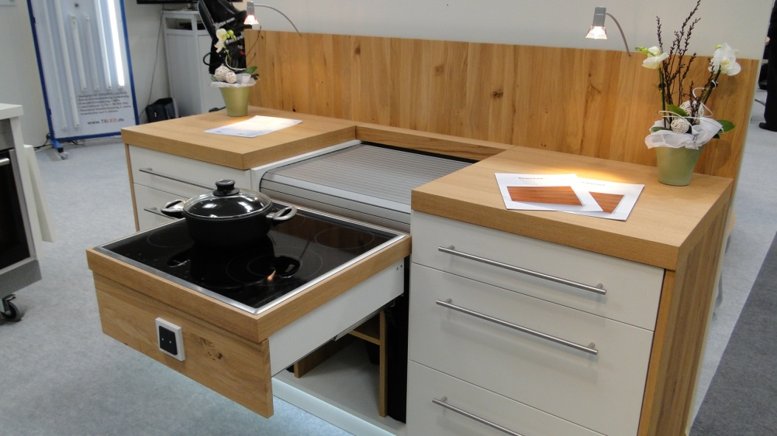

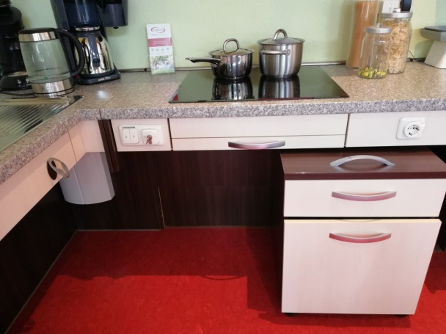

Ein abgesenktes (hier auch herausfahrbares) Kochfeld bietet sowohl im Stehen als auch im Sitzen ideale Kochbedingungen. Somit muss nicht zwangsläufig Unterfahrbarkeit beim Herd ermöglicht werden und der Platz darunter bleibt als Stauraum erhalten.

Alternative: Unterfahrbare Küche

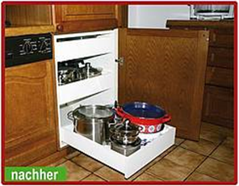
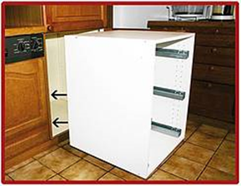
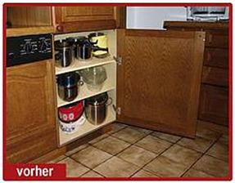

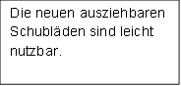
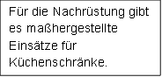
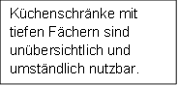

Bilder: www.online-wohnberatung.de

Um das schwer zugängliche Fenster zu öffnen, bietet sich eine
manuelle Fenstergriffverlängerung an.

Superleichte (bei Länge 95 cm - 0,3 kg) und robuste Alukonstruktion
Aufnahmeöffnung für Fenstergriff Ø 28 mm, L=50 mm
Länge bis 215 cm

Hilfsmittelverzeichnis-Nr. 02.40.04.5001, kann vom Arzt rezeptiert werden. Dann Antrag dafür bei Notwendigkeit bei der Krankenkasse oder Pflegekasse als Hilfsmittel stellen. Der Antrag wird geprüft.

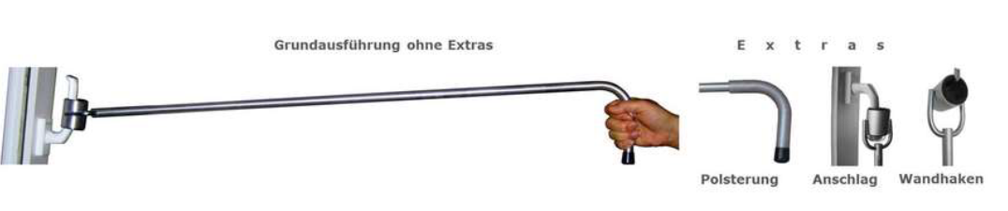
Bad und WC

Mit Badewanne und Duschwanne ist das Bad derzeit nicht barrierefrei nutzbar. Es wurde der Wusch geäußert, die Badewanne zu erhalten, was jedoch verworfen wurde zugunsten einer großzügigen bodengleichen Dusche. Die Bodengleiche Dusche könnte mit zusätzlicher Regendusche, Massagestrahlen und wechselndem Licht sowie Dampfdüsen als Wellnessoase ausgestattet werden.
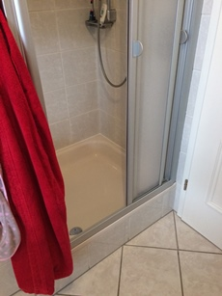
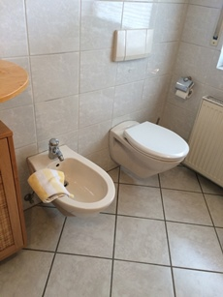
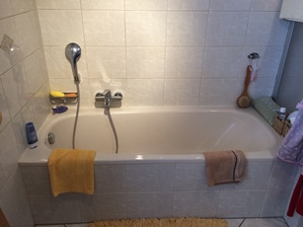

Das Bidet sollte entfernt werden. Hier würde sich ggf. ein höhenverstellbares kombiniertes Dusch WC anbieten.
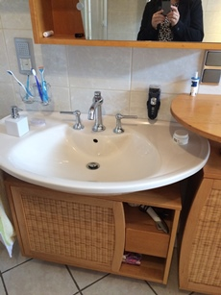
Das Waschbecken könnte bleiben. Allerdings wäre zu überlegen, die jetzigen getrennt nutzbaren Kalt/Warmwassermischer zugunsten einer kombinierten Waschtischarmatur mit ausziehbarer Schlauchbrause, auch geeignet für die Haarwäsche, auszutauschen.

Der Einsatz von Zweihebelarmaturen ist dann empfehlenswert, wenn es darum geht, vertraute Handlungen wie "links kalt" und "rechts warm" beizubehalten.

Der Unterschrank sollte bei Bedarf entfernt werden, um Unterfahrbarkeit zu schaffen.

Der Spiegelschrank sollte tiefer gesetzt, um auch aus der Sitzposition heraus das Spiegelbild zu betrachten. Alternativ könnte der Schrank entfernt werden und durch einen einfachen Spiegel in der Größe 60-80 cm x 100 cm hochkant ein cm oberhalb der Waschbeckenkante angebracht werden.

Sollte der Spiegelschrank nicht verändert werden, bieten sich Fliesenspiegel an, die unterhalb des Spiegels aufgeklebt werden und es in jedem Baumarkt sowie in einem „schwedischen“ Möbelhaus für einen Betrag von ca. 10 € zu kaufen gibt.

Badvorschlag Variante Eins:
Rollstuhlgerechtes Bad nach DIN 18040-2

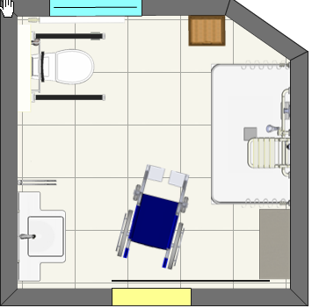

Bei dieser Variante konnte mit dem Zeichnungsprogramm nur eine bodengleiche Duschwanne mit Duschvorhang in den Maßen 90 x 160 cm gezeichnet werden
90 cm seitlich Anfahren notwendig

Hinweis:
In der Zeichnung könnte die Schiebtür 90 / 180 cm leider nicht außen gezeichnet werden!

3D-Darstellung

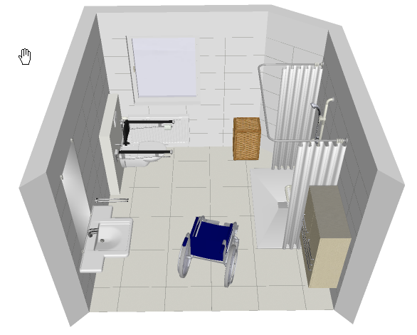
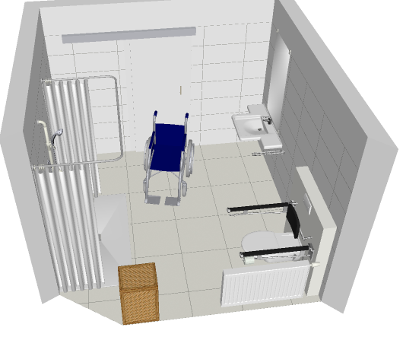
Badvariante Zwei:

Bei dieser Variante verlängert man die, in diesem Fall, geflieste Dusche bis zur Ecke und wählt anstatt eines Duschvorhangs eine Faltglastür, die entsprechend angepasst werden kann. Hierbei ist darauf zu achten, dass mindestens bei Öffnung eine Einstiegsbreite von 150 cm realisiert werden sollte und, soweit möglich, die Faltelemente nach innen eingeklappt werden können.

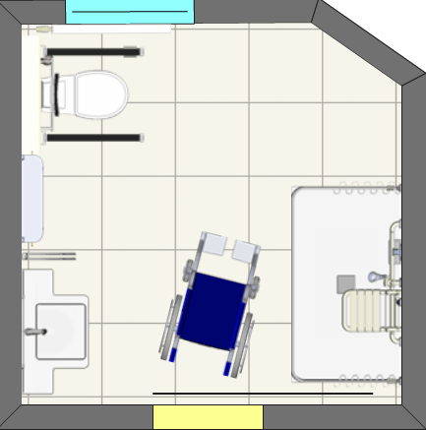

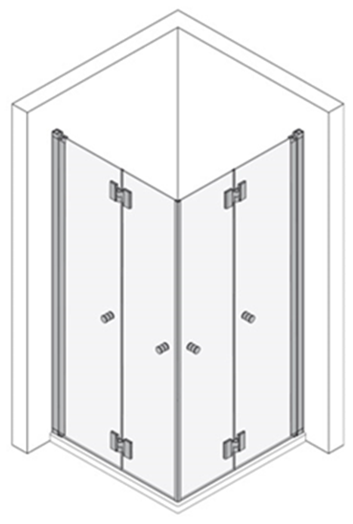

Diese Glasfaltwand lässt sich in alle Richtungen vollständig einklappen und ist nicht am Boden fixiert.

Weitere Beispiele für Duschabtrennungen

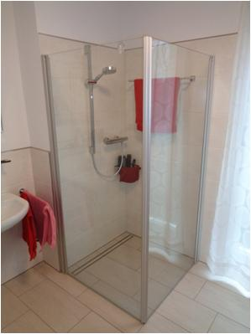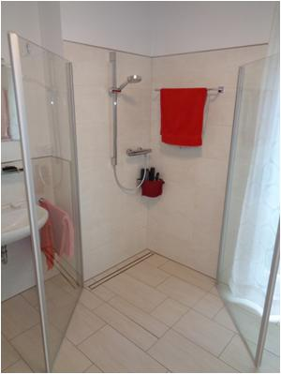

Aufklappbare Falttür
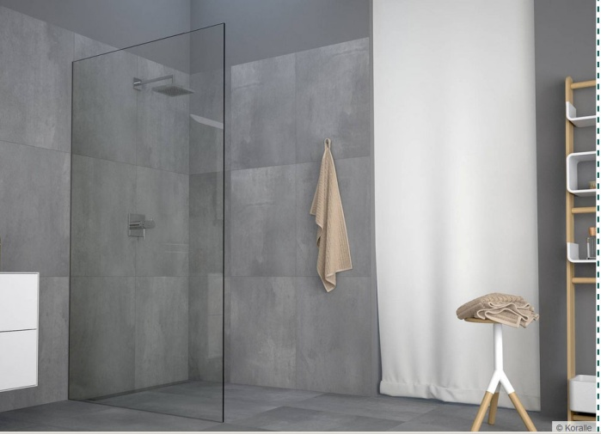
Nach außen hin wegklappbarer Spritzschutz mit einer offenen Duschabtrennung (Koralle)

Auch ein Duschvorhang kann gute Dienste leisten.

Höhenverstellbares WC:
Elektrische Höhenverstellung per Knopfdruck für WC-Keramiken. Kosten ca. 2500 € ohne Keramik. Die vorhandene Keramik könnte genutzt werden.

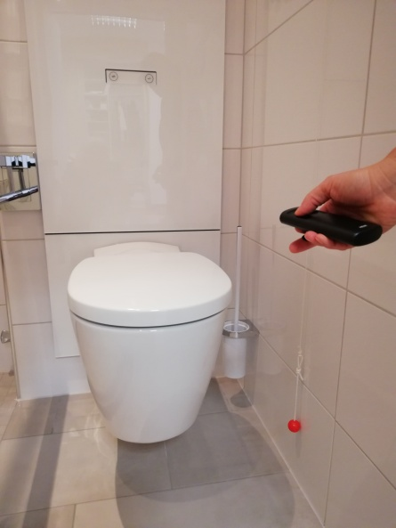
Die Höhenverstellbarkeit kann natürlich in Doppelfunktion mit einem Dusch WC genutzt werden.

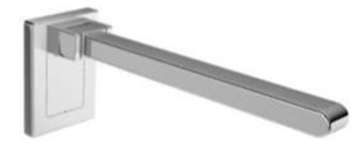
Hier sollten bei Bedarf die Stützklappgriffe nachgerüstet werden. Wenn bei einer Badmodernisierung eine Vorwandinstallation eingebaut wird, sollte der WC-Block immer ein Modul enthalten, bei dem Stützklappgriffe auf der anderen Seite des WC sehr leicht nachgerüstet werden können. Damit das volle Körpergewicht abgestützt werden kann, sollte eine stabile und sichere Befestigung am Baukörper mit Dübeln und Schrauben erfolgen. Die Wand muss tragfähig sein. Die Griffe müssen an der richtigen Stelle angebracht werden, damit sie optimal genutzt werden können. Daher ist es wichtig, sich bezüglich der Griffposition beraten zu lassen. Die DIN 18040-2 gibt für Stützklappgriffe das Maß von 28 cm Oberkante über der Sitzhöhe vor.

Beispiel HEWI Mobiler Stützklappgriff Mono
• 600 mm Ausladung, ohne Pflegeoptik und abnehmbar
• belastbar nach DIN 18040 bis 100 kg
• kann nach oben und gebremst nach unten geklappt werden
• Holm 40 mm breit und 30 mm hoch
• Ausladung 600 mm, Halterung 181 mm hoch und 130 mm breit
• werkzeuglose und schnelle Montage durch einfaches, kurzes Einhängen
• gegen unbeabsichtigtes Herausziehen gesichert
• Entriegelung zur flexiblen Nutzung mittels Federbetätigung.

Auf Rezept erhält man Stützgriffe leider nur in Pflegeoptik, die Kasse prüft die Notwendigkeit vor Ereignis sowohl für gesetzlich Versicherte als auch für Privatversicherte.

Dusch WC:
Z. B. TECEone – DAS WC MIT DUSCHFUNKTION
Ein Dusch-WC ohne Strom und ohne Schnickschnack. Mit intelligenter Technik, die ohne Strom funktioniert. Mit kompaktem Design, das zu jedem Bad passt. Mit durchdachten Funktionen für eine unkomplizierte Installation und intuitive Bedienung.

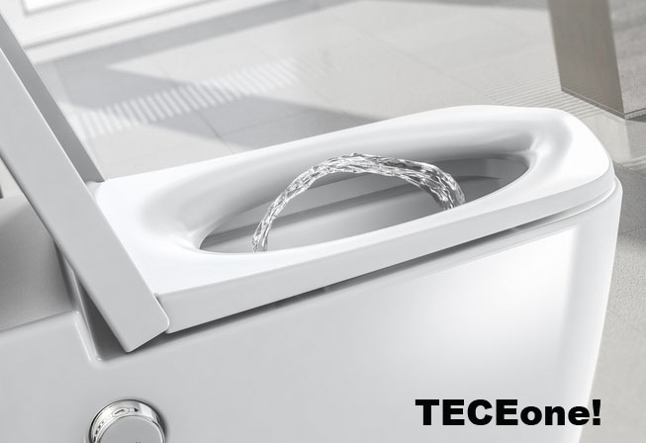
TECEone verbindet das WC mit Bidet-Komfort und verzichtet dabei auf Strom, Pumpen und Elektronik. Es konzentriert sich voll auf den Kernnutzen eines Dusch-WCs: perfekte Hygiene. Das warme Wasser kommt dabei frisch aus der Leitung – bis zu 5,6 Liter pro Minute. Zur Bedienung sind lediglich zwei seitlich in die Keramik integrierte Drehregler notwendig, mit denen der Nutzer stufenlos Wassermenge und -temperatur intuitiv regulieren kann – wie am Duschthermostat. Der Duschstab fährt allein durch Wasserdruck in seine Position.
Optisch unterscheidet sich TECEone kaum von einem hochwertigen Design-WC und auch sein Preisniveau liegt nur geringfügig höher. TECEone integriert sich perfekt in ein modernes Badambiente in puncto Größe, Anmutung und Langlebigkeit. Die Keramik ist spülrandlos und entsprechend reinigungsfreundlich. Zum WC gehört ein komfortabler, verwindungssteifer WC-Sitz mit Soft-Close-Mechanik. Er ist wackelfrei mit der Keramik verbunden.

Weitere Hersteller sind Geberit, und Grohe, die benötigen jedoch einen Stromanschluss.

Dusch-WC-Aufsatzgeräte lassen sich auch auf die vorhandene Keramik aufrüsten, da auf den Wasseranschluss vom vorhandenen Bidet, welches entfernt wird, zurückgegriffen werden könnte. Hierbei wird jedoch auch ein Stromanschluss benötigt.
Auch kann bei vorliegender Notwendigkeit ein Dusch-WC-Aufsatzgerät rezeptiert werden.
Hersteller sind hier z. B. Geberit, Spahn Reha und Montafon Dusch-WC.

Schlafzimmer

Das Schlafzimmer hat eine ausreichende Größe und kann mit Rollator genutzt werden.
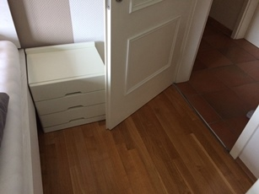
Alle Türen im Haus (Ausnahme Gäste WC) verfügen über eine Durchgangsbreite von 82 cm, das entspricht nicht der DIN Norm 18040-2, jedoch ist die Durchgangsbreite für die Bewohner auch bei Rollstuhlnutzung ausreichend.

Bei Bedarf sollte die Nachtkommode entfernt werden. Ggf. ist zu überlegen, ob das Türblatt nach außen umgehängt wird.

Auch diese Kommode sollte bei Bedarf entfernt werden, um den Bewegungsradius zu vergrößern. Bei Rollstuhlfahrern beträgt dieser mind. 150 cm und bei Rollatorennutzern beträgt dieser mind. 120 cm.
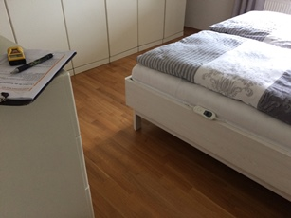

Balkon, Terrasse, Garten

Siehe Informationen Hauseingang

Hauswirtschaftraum
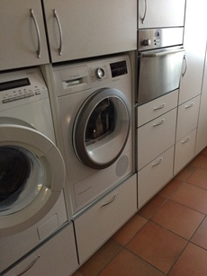
Sehr gut ist bereits der Hauswirtschaftraum nutzbar mit der Waschmaschine und Trockner in rückenschonender Höhe bzw. auch im Sitzen bedienbar.

Die daneben integrierte Mikrowelle hat eine ausreichende Höhe, hier könnte auch der Backofen bei Bedarf mit integriert werden.

Einbruchschutz

Ratgeber "Checkliste: Haustür/Wohnungstür"
Das Öffnen und Schließen der Haustür- bzw. bei Miet- und Eigentumswohnungen der Wohnungsabschlusstür sollte leicht fallen und die Tür ausreichend breit sein.

- Mit freien Händen kann die Haustür am besten geöffnet und geschlossen werden. Hilfreich ist daher eine Abstellfläche, z.B. eine Bank neben der Tür, um Taschen und Tüten griffbereit ablegen zu können.

- Das Schloss sollte gut erreichbar und leicht zu öffnen sein. Wenn es Probleme gibt, kann das Schloss versetzt oder gegen eine andere Schließanlage/Schließzylinder ausgetauscht werden. Bei Problemen beim Auf- und Zuschließen der Tür kann als Hilfsmittel eine Schließhilfe benutzt werden, die käuflich zu erwerben ist.

- Der Türgriff sollte greifgünstig geformt sein. Drehknaufgriffe oder eingelassene Griffe können gegen bogen- oder U-förmige Griffe ausgetauscht werden.

- Damit die Tür sich leichtgängig bewegt, können die Scharniere und das Türschloss eingesprüht oder geölt werden. Falls diese Maßnahmen das Problem nicht lösen, sollte ein Tischler/Schreiner beauftragt werden.

- Zum Schutz vor Betrügern und Einbrechern sollte die Tür gesichert werden. Polizei und Fachgeschäfte beraten Sie dazu vor Ort. Möglichkeiten können z.B. ein Weitwinkelspion auf der richtigen Höhe und ein Zusatzschloss bzw. Kastenriegelschloss sowie ein elektrischer Türöffner mit Gegensprechanlage, der vom Wohn- und Schlafzimmer aus bedienbar ist, sein.

- Wenn die Haustür, aufgrund vorhandener körperlicher Einschränkungen, nicht aufgeschlossen werden kann, ist ein elektrisches Türschließsystem eine mögliche Lösung.

Auf das Gefälle bei einer Rampe achten, DIN NORM Vorschrift
Aus der Forderung einer max. Steigung von 6 % ergeben sich sehr große Rampenlängen. Beispiel: für eine zu überwindende Stufenhöhe von 36 cm ergibt sich eine Rampenlänge von 600 cm. Meist steht aber kein ausreichender Platz für eine solch große Rampe zur Verfügung. Unter der Voraussetzung, dass der Rollstuhl von einer Begleitperson geschoben wird, oder dass ein Elektroantrieb zur Verfügung steht, kann die Rampe im privaten Bereich auch steiler ausgeführt werden. Dadurch lässt sich die Länge der Rampen verkürzen. Die Rampenbreite kann ebenfalls angepasst werden.

Es ist zu beachten, dass Handrollstühle ohne Kippsicherung (bei Bordkanten ist sie manchmal ein Ärgernis) für Rollstuhlfahrer ohne Beine, Schwergewichte, Menschen mit untrainierter Fahrweise oder bei Bestückung mit Gütern hinter der Rückenlehne dazu neigen, nach hinten umzukippen. Steigungen und Gefälle mit über 8% Neigung sollten aus Sicherheitsgründen von Rollstuhlfahrern nicht befahren werden. Eine niedrig eingestellte Trittplatte kann anstoßen. Beim Bergabfahren von Gefällen über 8% muss der Oberkörper nach hinten gelegt werden!

Im privaten Bereich haben sich in der Praxis folgende Werte für die Steigung als geeignet herausgestellt: Selbstfahrer: 6% kräftige Selbstfahrer: 6% - 10% es wird von einer schwachen Person geschoben: max. 12% es wird von einer kräftigen Person geschoben: 12% - 20% Elektroantrieb (Steigung lt. Bedienungsanleitung): bis ca. 20%

Allgemeines

- Können Sie das Telefon sicher und bequem erreichen?
- Hören Sie das Telefon überall in der Wohnung?
- Hören Sie die Klingel überall in der Wohnung?
- Kommen Sie ohne Schwierigkeiten in den Keller und zu den Mülltonnen?
- Sind genügend Steckdosen in erreichbarer Höhe vorhanden?
- Sind die Heizkörper in der gesamten Wohnung gut zu bedienen?
- Sind ausreichend Handläufe, Griffe, Abstützmöglichkeiten vorhanden?
- Erreichen Sie alle Fensterriegel bequem?
- Erreichen Sie alle Lichtschalter bequem?
- Bei etwaiger Sehbehinderung: Können Sie sich in der Wohnung gut orientieren und finden Sie alles, was Sie benötigen?

Notrufknopf vorhanden?
Hilfreich ist ein wasserdichtes Notrufarmband, welches Tag und Nacht und auch beim Duschen getragen werde kann. Es werden kleine, wasserdichte Sender angeboten. Dieser ist als Anhänger an einem Armband befestigt. Johanniter, Malteser, Caritas, DRK und weitere Pflegedienste bieten diesen Service an.
Es gibt auch Notrufknöpfe, die als Kette um den Hals getragen werden können. Die Erfahrung aus der Wohnberatung zeigt jedoch, dass diese häufig vor dem Duschen abgenommen werden und dann bei einem etwaigen Sturz nicht im Griffbereich liegen.
Der Service ist kostenpflichtig um die 20€ pro Monat.

Finanzierung

Fördermittel:

Die Kreditanstalt für Wiederaufbau (KfW)
Wer sein Zuhause barrierearm und großzügig gestaltet, freut sich in jüngeren Jahren über den höheren Wohnkomfort, die Senkung der Sturz- und Unfallgefahr – und später vor allem über mehr Mobilität und Selbstständigkeit in der gewohnten Umgebung. Ein erhöhter Einbruchschutz sorgt außerdem für mehr Sicherheit zu Hause. Die KfW unterstützt Ihre Wünsche unabhängig von Ihrem Alter oder Einkommensgrenzen.

Die Förderprodukte:
- Altersgerecht Umbauen – Kredit (159)
Wenn Sie bequem und sicher wohnen möchten
Bis zu 50.000 EUR für jede Wohneinheit, unabhängig von Ihrem Alter
Für barrierereduzierende und einbruchsichernde Umbaumaßnahmen oder den Kauf umgebauten Wohnraums
Auch für familiengerechten Umbau und Einbruchschutz
Mehr Infos unter www.kfw.de/159

- Altersgerecht Umbauen – Investitionszuschuss (455-E, 455-B)
Wenn Sie mit Zuschuss statt Kredit finanzieren möchten
Bis zu 6.250 EUR Zuschuss für barrierereduzierende Maßnahmen und bis zu 1.600 EUR Zuschuss für Einbruchschutzmaßnahmen
Für private Eigentümer, die Wohnraum barrierereduzierend oder einbruchsicher umbauen oder umgebauten Wohnraum kaufen, und für Mieter
Auch für familiengerechten Umbau
Mehr Infos unter www.kfw.de/455-E oder www.kfw.de/455-B

Sowohl der Kredit als auch der Investitionskostenzuschuss sind in Ihrem Fall mit den weiteren Programmen der KfW kombinierbar (Z. B. bei Einbau einer Fußbodenheizung)
- 151/152 Energieeffizient Sanieren – Kredit www.kfw.de/151
- 430 Energieeffizient Sanieren – Zuschuss www.kfw.de/430
- 167 Energieeffizient Sanieren – Ergänzungskredt www.kfw.de/167

Der Zuschuss ist einfach unter www.kfw.de online zu beantragen, solange die Gelder aus dem Fördertop nicht verbraucht sind.

Haben Sie noch Fragen zur KFW Förderung?
Die Experten der KFW helfen Ihnen gern unter der kostenfreien Servicenummer 0800 539 9002
Montag bis Freitag: 8:00 bis 18:00 Uhr weiter.

Wohnungsbauförderung des Landes Niedersachsen über die NBank:
- private Wohneigentümer, es gelten Einkommensgrenzen
Altersgerechte Modernisierung von Wohneigentum
Zinsloses bzw.-günstiges Darlehen über 40 % bis 85 % der Gesamtkosten von 10 – 75 T €
Anträge/Informationen bei den örtlichen Wohnbauförderstellen;
Informationen unter Förderbausteine NBank.de oder Tel. 0511- 30031.0 oder -.313

Lassen Sie die Vorschläge von der Fachhandwerkerschaft genau prüfen und einen Kostenvoranschlag erstellen, bevor Sie Fördergelder beantragen.

Zuschuss Pflegekasse:
Für den Fall, dass ein Pflegegrad notwendig und bewilligt werden sollte, kann die Pflegekasse bis zu 4000 € als Zuschuss für Anpassungsmaßnahmen bewilligen. Dieser ist jedoch nicht mit der KfW Förderung kombinierbar.

Bei den Finanzierungsmöglichkeiten kann auch die Checkliste zur Finanzierung von Anpassungsmaßnahmen des Niedersachsenbüros beigefügt werden.
http://www.neues-wohnen-nds.de/wohnberatung/fachinformationen/foerdermoeglichkeiten/
Hier finden Sie auch weitere Informationen zur Finanzierungsunterstützung.

Umfangreiche Informationen mit Herstellerangaben erhalten Sie unter www.online-wohn-beratung.de. Hier habe ich mich auch zum Teil bei den Lösungsvorschlägen bedient.

Den Hilfsmittelkatalog der Krankenkassen finden Sie unter www.rehadat.de. Bestimmte Hilfsmittel können unter Umständen vom Arzt rezeptiert werden, auch wenn kein Pflegegrad vorliegt. Prüfung durch die Krankenkasse.

Weitere Unterstützungsmöglichkeiten vor Ort

Barrierearm wohnen reicht nicht aus, es muss auch geschaut werden, ob es eine Unterstützungsinfrastruktur vor Ort gibt, z. B. Arzt, Einkaufsladen, Apotheke und ist die Erreichbarkeit bei Immobilität?

Eine gute Übersicht über niederschwellige und ehrenamtliche Unterstützungsmöglichkeiten finden auf unserer Internetseite unter www.emsland.de =>Freizeit und Soziales = > Senioren => Seniorenstützpunkt, diese Informationen werden lfd. aktualisiert, siehe anliegende Liste und Flyer.

- Mittagstische für Alleinstehende und Senior*innen
- Nachbarschaftsinitiativen
- DUO – Seniorenbegleiter*innen

Für weitere Fragen zur Wohnungsanpassung stehe ich gerne zur Verfügung.

Lösungsvorschläge und allgemeine Tipps der Seite www.online-wohn-beratung.de entnommen

Freundliche Grüße
Im Auftrag

Kerstin I. Knoll

Telefon: 05931 44 - 1267
Fax.: 05931 44 39 - 1267
E-Mail: kerstin.knoll@emsland.de
E-Mail: seniorenstuetzpunkt@emsland.de

Seniorenstützpunkt (SPN) Landkreis Emsland
Ordeniederung 1, 49716 Meppen;
Internet: www.emsland.de

Allgemeine Tipps für wohnumfeldverbessernde Maßnahmen

Die folgenden Tipps stammen von der Internetseite www.online-wohn-beratung.de und dienen zur Orientierung. Hiermit können Sie selbst einen Blick auf Ihr Wohnumfeld richten und kleine Anpassungen vornehmen.

Allgemeine Tipps für den Hauseingang:
Der Gehweg zum Hauseingang sollte fest und sicher gebaut, gut beleuchtet und ausreichend breit sein. Stufen und Treppen sollten mit Handläufen gesichert oder durch Rampen ersetzt werden.
Eine Überdachung des Eingangsbereichs bietet Wind- und Wetterschutz (z.B. Glas- oder Holzvordach).
Für die Dämmerung und Dunkelheit ist eine gut zu erkennende blendfreie Hausnummer- und Haustürbeleuchtung wichtig. Eine Sicherheit schaffende Lösung kann z.B. aus einer nach unten scheinenden Haustürlampe in Verbindung mit einem Bewegungsmelder mit Dämmerungsautomatik bestehen.
Der Bodenbelag im Eingangsbereich sollte rutschfest sein. Bei Nässe rutschig werdende Platten und Fliesen können gegen Beläge mit Rutschhemmklasse (ab mindestens R9) ausgetauscht oder mit Anti-Rutsch-Streifen beklebt werden. Sicherheit ist auch durch eine rutschhemmende Oberflächenbehandlung des Belags erreichbar.
Wenn Fußmatten oder Fußabstreifgitter überstehen, sollten diese niveaugleich in den Boden eingelassen werden, um Stolpergefahren zu vermeiden.
Bei Nutzung eines Rollators oder eines Rollstuhls sollte ein witterungsgeschützter Platz zum Abstellen vorhanden sein.
Wenn die Haustürklingel nicht in allen Räumen zu hören ist, sollte diese mit einem gut wahrnehmbaren Zweiton-Gong ausgestattet werden. Die Klingelsignale können mit Sendern mehr als 100 m weit weitergeleitet und mit kleinen Geräten empfangen werden. Bei Schwerhörigkeit eignen sich Lichtsignalanlagen (z.B. Tischblitzlampe).
Ein gut und trocken erreichbarer Brief- und Zeitungskasten ist für alle eine kleine Bereicherung im Alltag. Einfach abmontieren und versetzt wieder anschrauben.
Für Menschen mit eingeschränktem Sehvermögen sollte der Eingangsbereich kontrastreich gestaltet (z.B. helle Wand/dunkle Türzarge) und ausreichend beleuchtet sein.
Allgemeine Tipps für den Hausflur:
Stolperfallen beseitigen (z.B. lose Abstreifer/Fußmatten festkleben oder bodengleich einlassen, lose Telefonkabel in einem Kabelkanal verlegen, "Krimskram" entfernen)
Sitzgelegenheit für das An- und Ausziehen von Schuhen schaffen sowie Schuhanziehhilfe (z.B. Stiefelknecht) bereit stellen.
Ablagen für Schlüssel, Post, Tasche etc. schaffen
Garderobe bequem nutzbar machen (genügend und leicht erreichbare Haken und Hutablagen)
Handläufe beidseitig längs der Wand montieren (z.B. bei starker Gehunsicherheit, Gleichgewichtsstörungen)
Falls räumlich möglich, sollte ein Abstellplatz für den Rollator freigeräumt werden.
Falls für Rollstuhlnutzer der Flur oder Windfang zu klein ist, kann die Verlegung des Hauseingangs eine Möglichkeit sein, um weiterhin selbstständig wohnen zu können.
Allgemeine Tipps für den Wohnungsflur:
Die Türen sollten so beschaffen sein, dass sie selbstständig bedient und sicher passiert werden können. Die Mindestanforderungen an die Breite der Türen soll lt. DIN Norm 18040-2 eine Mindestbreite Durchgehbreite von 90 cm aufweisen. Bei Rollstuhlnutzung ggf. auch mind. 100 cm.
Da ein Rollstuhl entsprechend der Gesäßbreite des Benutzers angefertigt, ist bei normalgewichtigen Menschen auch ein Durchrollen durch eine geringere Türbreite möglich. Das entspricht nicht der DIN Norm, doch die KfW lässt bei der Förderung Ausnahmen zu mit dem Argument, dass in bestehenden Häusern oder Wohnungen viele DIN-Anforderungen gar nicht oder nur durch erhebliche bauliche Eingriffe und mit unverhältnismäßig hohem finanziellen Aufwand umsetzbar ist. Die technischen Mindestanforderungen können auf der Internetseite der KfW heruntergeladen werden unter www.kfw.de/159 - Stichwort „Formulare & Downloads“ – „Merkblatt Altersgerecht umbauen“.

Die Türdrücker/Türgriffe sollten leicht zu greifen und zu bedienen sein. Bei Problemen z.B. mit Drehknaufgriffen oder eingelassenen Griffen sollten diese gegen bogen- oder U-förmige Griffe ausgetauscht werden.

Damit die Tür sich leichtgängig bewegt, können die Scharniere und das Türschloss eingesprüht oder geölt werden. Falls diese Maßnahmen das Problem nicht lösen, sollte der Tischler/Schreiner geholt werden.

An der Schnittstelle Tür treffen oft unterschiedliche Bodenbeläge aufeinander. Für Bodenabschlüsse und Bodenbelagsübergänge und zum Ausgleich von leichten Höhenunterschieden gibt es Fußbodenprofile. Diese dienen als Übergangsausgleich und als vorsorgliche Maßnahme zur Sturzvermeidung. Ebenfalls häufig stören Türschwellen und untere Türanschläge.

Sicherheit geben Lichtschalter neben der Tür. Bei Bedarf können zusätzliche Lichtschalter oder Bewegungsmelder angebracht werden.

Menschen mit eingeschränktem Sehvermögen benötigen eine Orientierungshilfe an Türen. Dies kann z.B. eine kontrastreiche Gestaltung des Türbereichs oder eine Sicherheitsmarkierung bei Glastüren sein.

Allgemeine Tipps für das Wohnzimmer:
Die Höhe der Sitzflächen von Sofas, Sesseln und Stühlen sollte ein leichtes Aufstehen ermöglichen. Eine Erhöhung der Sitzmöbel kann z.B. mit Möbelbeinverlängerungen erreicht werden.
Für den bevorzugten Sessel ist eine Aufstehhilfe oder ein sogenannter Seniorensessel eine gute Lösung. Diese Sessel lassen sich elektrisch individuell einstellen und eignen sich auch gut als Fernsehsessel.
Des Weiteren sollten die Sitzmöbel mit körpergerechten Arm- und Nackenstützen ausgestattet sein.
Möbel und Tische sollten stand- und kippsicher sein und ein Abstützen erlauben. Wacklige Einrichtungsgegenstände stellen eine Gefahrenquelle dar und sollten ausgebessert oder entfernt werden. Glasmöbel sind eher ungeeignet.
Wenn man sturzgefährdet ist, sollte scharfe Möbelkanten mit Plastikvorsätzen versehen werden.
Eine gute Wohnqualität erreicht man durch geräumiges Möblieren. Beim Ummöblieren sollte darauf geachtet werden, dass alle Möbel und die Fenster leicht zugänglich sind. Wenn das Wohnzimmer neu aufgeteilt wird, gilt das geflügelte Wort "Weniger ist oft mehr".
Wenn sehr viel Zeit im Wohnzimmer verbracht wird, dann sollte ein bequemer Sitzplatz geschaffen werden. Der Sitzplatz sollte in Fensternähe liegen und eine gute Sicht nach außen ermöglichen. Eine Ablagefläche in Griffnähe für die Zeitung, das Telefon oder die Fernbedienung und eine Leseleuchte sind dann wichtig, wenn das Gehen schwer fällt.
Viel Licht und eine gute Beleuchtung machen das Wohnzimmer sicher und erleichtern den Alltag. Das Wohnzimmer sollte, wie auch alle anderen Räume, möglichst hell, schattenlos und blendfrei ausgeleuchtet sein. Wichtig ist eine gute Mischung direkter und indirekter Beleuchtung. Die Lichtqualität kann durch eine höhere Beleuchtungsstärke, der Abstimmung mit den Umgebungsflächen und Dimmern optimiert werden.
Herumliegende Telefonkabel können durch ein schnurloses Telefon ersetzt werden.

Allgemeine Tipps für die Küche:
Die Oberschränke sollten sicher erreichbar sein. Die Einlegeböden sollten idealerweise aus Glas sein und eine gute Sicht auf die Gegenstände ermöglichen. Zu hohe Oberschränke können tiefer anbracht oder eine Höhenverstellung eingebaut werden. Hilfreich ist der Austausch von Kunststoff- oder Holzeinlegeböden gegen durchsichtige Einlegeböden. Innen an der Decke angeklebte Spiegel geben zusätzliche Sicht.
Die Schubläden sollten leicht gängig sein. Schwergängige Schubläden sollten repariert oder ausgetauscht werden.
Die Unterschränke sollten ausziehbar sein und weniger Bücken und Strecken erfordern. Zur Erleichterung können nachträglich herausfahrbare Einhängekörbe montiert werden.
Der Küchentisch sollte stabil und standsicher sein. Bei Bedarf sollte die Tischhöhe angepasst werden. Auf der Oberfläche des Tisches sollte sich kein Licht spiegeln.
Eine Sitzgelegenheit und eine Arbeitsfläche für das Arbeiten im Sitzen sollten vorhanden sein. Bei Bedarf kann durch das Entfernen eines Unterschrankes Beinfreiheit für die Küchenarbeitsplatte geschaffen werden. Gute Dienste kann eine Stehhilfe leisten.
Die Beleuchtung sollte ausreichend sein. Dies gilt auch für die Küchenarbeit an den Arbeitsplatten und das Putzen der Küche.
Die Wege für die Küchenarbeit sollten kurz sein. Idealerweise sind der Herd, Spüle und die Arbeitsplatte übereck angeordnet.
Ein höhergestellter Kühlschrank, Backofen und Spülmaschine können die Küchenarbeit erleichtern.
Die Armaturen sollten sicher und leicht bedienbar sein.

Allgemeine Tipps für das Badezimmer:

Auf die Rutschfestigkeit achten:

Anti-Rutsch-Folien und Beschichtungen: Um das Ausrutschen auf glatten Fußböden (insbesondere auf Fliesenbelägen) zu verhindern, kann eine nachträgliche Sicherheitsbeschichtung des Bodenbelags mit Anti-Rutsch-Streifen, Folien oder eine Behandlung mit einem Beschichtungssystem vorgenommen werden.

Keramische Fliesen und Natursteinfliesen: Fliesen für den Nassbereich sollten die Rutschhemmungsklasse R10A oder R10B haben bzw. die Anforderungen der Bewertungsgruppe B für nassbelastete Barfußbereiche (DIN 51097) erfüllen. Rutschhemmende Fliesen sind entsprechend gekennzeichnet. Eine rutschhemmende Wirkung kann insbesondere auch mit kleinen Fliesen erreicht werden, da der Fugenanteil höher ausfällt als bei großen Fliesen. Für den Übergang vom Boden- zum Wandbelag ist ein sogenannter Kehlsockel empfehlenswert, da auf diese Weise Schmutzkanten vermieden werden können.

Laminat: Hochwertige Laminatböden sind kratz- sowie fleckunempfindlich und haben eine hohe Stoß- und Druckfestigkeit. Für "Wohnen" gelten die Nutzungsklassen NK 21 bis 23 und für "Gewerblich" die Klassen 31, 32 und 33. Je höher die Klasse, desto intensiveren Anforderung hält der Laminatboden stand. Die Abnutzungsklasse reicht von A1 bis zum höchsten Abriebwiderstand A5.

PVC-/CV-Beläge: Diese Beläge eignen sich für alle Wohnbereiche, d.h. auch für Bad und Küche. PVC- bzw. CV-Böden gelten als äußerst pflegeleicht und robust und haben einen als angenehm weich und warm empfundenen Belag, der trittelastisch und schalldämmend ist. Diese Böden gibt es auch in Ausführungen, die besonders rutschhemmend und für höchste Beanspruchung geeignet sind.

Linoleum: Linoleumböden sind pflegeleicht sowie strapazierfähig und werden aus natürlichen und nachwachsenden Rohstoffen hergestellt. Eine Anti-Rutsch-Sicherheit gibt es nach unserer Kenntnis bei Linoleumböden nur bis zur Rutschhemmklasse R9.

Teppich: Der Teppichboden sollte antistatisch, leicht zu reinigen und rollstuhlgeeignet sein. Falls Sie Teppichbeläge verwenden wollen, sollten diese vollflächig mit antistatischem Kleber verklebt werden.

Holzdielen und Parkett: Diese Bodenbeläge haben einen geringen Rollwiderstand sind antistatisch, strapazierfähig und lassen sich leicht reinigen. Die Rollstuhleignung hängt von der Qualität des Materials ab.

Elastikplatten: Spezielle rutschfeste Fallschutzbodenbeläge sind für Außenbereiche (Balkon, Terrasse, Zuwegung etc.) erhältlich.

Je nach Situation ist für Rollstuhl-Selbstfahrer die rutschhemmende Wirkung mit dem Rollwiderstand der Bodenbeläge abzuwägen. Je höher die Anti-Rutsch-Eigenschaften sind, desto höher ist in der Regel auch der Rollwiderstand.

Jeder Bodenbelag sollte möglichst strapazierfähig, hygienisch und leicht zu reinigen sein.
Die Anforderungen der DIN 18040-2 für das barrierefreie Wohnen lauten:
Bodenbeläge in Eingangsbereichen müssen rutschhemmend (sinngemäß mindestens R 9 nach BGR 181) und fest verlegt sein und für die Benutzung z.B. durch Rollstühle, Rollatoren und andere Gehilfen geeignet sein.

Für Duschplätze empfiehlt die DIN 18040-2 rutschhemmende Bodenbeläge (sinngemäß nach GUV-I 8527 mindestens Bewertungsgruppe B).

Bodenbeläge sollten sich zur Verbesserung der Orientierungsmöglichkeiten für sehbehinderte Menschen visuell kontrastierend von Bauteilen (z. B. Wänden, Türen, Stützen) abheben. Spiegelungen und Blendungen sind zu vermeiden.

Allgemeine Ausstattungstipps im Bad:
Schaffung zusätzlicher Ablageflächen in Griffnähe.
Anbringung eines zusätzlichen, leicht einsehbaren Spiegels mit Vergrößerungsfunktion.
Montage von Haltegriffen, wie z.B. wandmontierte Stützgriffe, Konsolengriff/Glasablage mit integrierten Haltegriffen, Boden-Deckenstange.
Austausch der Armatur gegen eine Armatur mit einer herausziehbaren Haltebrause und einer Thermostat-Armatur mit Verbrühschutz.
Das Waschbecken sollte flach sein. Angeboten werden auch Waschbecken mit integrierten Griffen. Nach innen gewölbte Waschbecken erleichtern ein weites Vorbeugen.
Damit eine Nutzung im Stehen und Sitzen bequem ist, sollte das Waschbecken in der Höhe passend angebracht sein. Üblich ist eine Oberkantenhöhe von etwa 80 cm.
Die Bewegungsfläche vor dem Waschtisch sollte 120 cm x 120 cm betragen.
Als Siphon sollte ein Wandeinbau- oder Raumsparsiphon eingebaut sein.
Die Ablageflächen auf dem Waschtisch sollten großzügig bemessen und greifnah gut erreichbar sein.
Der Spiegel sollte im Sitzen einsehbar sein. Der Spiegel sollte mindestens 100 cm hoch sein und direkt ab Oberkante Waschtisch angebracht werden. Falls ein niedriger Spiegel nicht machbar ist, kann ein kippbarer Spiegel die Lösung sein.
Neben dem Waschtisch sollte ein seitlicher Freiraum von 20 cm vorhanden sein. (z. B. für das Anbringen von Haltegriffen

Allgemeine Tipps für das Schlafzimmer:
Wenn das Bett als niedrig empfunden wird, sollte die Höhe angepasst werden. Die richtige Höhe - Matratze in Sitzhöhe - erleichtert das Aufstehen und Hinlegen. Die Betterhöhung kann auf unterschiedliche Weise vorgenommen werden. Die einfachste Möglichkeit sind Erhöhungsblöcke für das Bett. Wenn individuelle Verlängerungen der Bettpfosten sinnvoll sind, sollten diese fachgerecht durch einen Tischler/Schreiner vorgenommen werden. Mehr Komfort bieten elektrisch verstellbare Einlegerahmen mit Lattenrost (Bett-im-Bett System) oder ein elektrisch höhenverstellbares Aufstehbett.
Hilfreich kann eine Bügelstütze zum Aufstützen oder eine Bettaufrichthilfe wie z.B. eine Bügelstütze oder ein Bettgalgen sein.
Komfort ermöglicht ein Lattenrost, das - neben der Höhenverstellung - auch elektrisch verstellbare Kopf- und Fußteile hat.
Neben dem Bett sollten in angenehmer Griffnähe Ablageflächen z.B. für den Wecker, ein Buch, die Brille und das Telefon zur Verfügung stehen.
Eine körpergerechte Matratze ist insbesondere bei körperlichen Einschränkungen eine gute Investition in die Gesundheit.
Wenn zwischen Bett und Schränken keine ausreichenden Bewegungsflächen vorhanden sind, sollte Platz geschaffen werden. Eine Möglichkeit kann eine Ummöblierung sein. Falls dies nicht machbar ist, sind Schränke mit Schiebetüren eine gute Lösung. Fragen Sie Ihren Tischler/Schreiner, ob er einen Umbau vornehmen kann.
Wenn die Kleider und die Wäsche in den Schränken schwer erreichbar sind, ließen sich Kleiderstange und einige Einlegeböden niedriger anbringen.
Das Schlafzimmer sollte ausreichend beleuchtet und der Lichtschalter oder eine Nachttischlampe vom Bett aus gut erreichbar sein. Für den, der nachts zwischendurch Licht benötigt, sollte ein Dimmer verwendet werden, damit sich durch zu helles Licht das Wiedereinschlafen nicht zu sehr in die Länge zieht. Für den nächtlichen Toilettengang kann der Weg vom Schlafzimmer zum WC mit kleinen Steckdosenleuchten oder anderen Lichtorientierungssystemen sicherer gemacht werden.
Empfehlenswert ist des Weiteren die Installation eines zweiten Telefonanschlusses neben dem Bett oder ein schnurloses Zweitgerät.
Barrierefrei ist ein Schlafzimmer, wenn folgende Bewegungsflächen vorhanden sind. Vor Schränken und vor Betten (Querseite) je 90 cm, vor der Längsseite eines Bettes 120 cm und vor der anderen Bettlängsseite 90 cm.
Rollstuhlnutzer benötigen zusätzlich eine Bewegungsfläche von mindestens 150 cm in der Breite und 150 cm in der Tiefe an der Längsseite des Bettes und vor Schränken, damit der Rollstuhl im Raum gewendet werden kann. Vor mindestens einem Fenster sollte ausreichend Bewegungsfläche vorhanden sein, damit das Fenster mit dem Rollstuhl erreichbar ist. Die Höhe der Fensterbrüstung sollte den Blick nach draußen ermöglichen.
Bei Bedarf sollte das Bett so angeordnet werden, dass es von drei Seiten zugänglich ist.

